Nombre(s):

Ximena Rivera Delgadillo ID:261261

José Luis Sandoval Pérez ID:261731

# Objetivo:

Practica No. 7

Regla de Cramer

Con la realización de esta práctica se pretende: implementar en ANSI C el método de la Regla de Cramer para resolver sistemas de ecuaciones lineales en forma exacta.

# Fundamento Teórico:

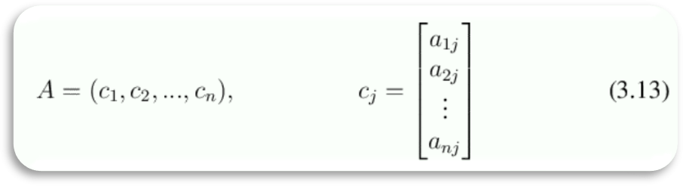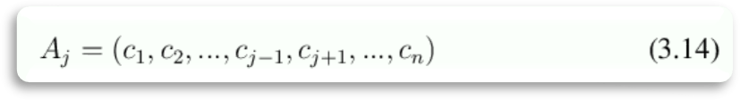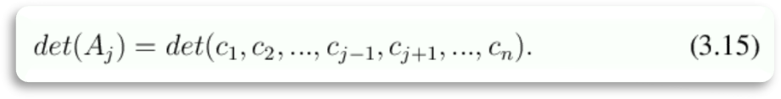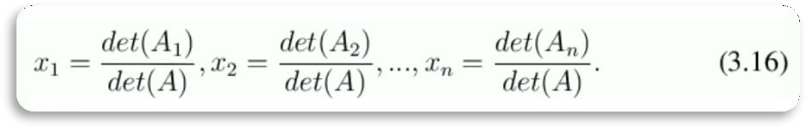

Un sistema de ecuaciones se denomina **sistema de Cramer** si tiene tantas ecuaciones como

incógnitas, en ese caso la matriz es una matriz cuadrada.

Un sistema de ecuaciones es *compatible determinado* si tiene solución única. Un sistema de Cramer es compatible determinado si y sólo si *det(A)* *0*.

En ese caso, se define la matriz *Aj* como la que se obtiene a partir de *A* sustituyendo la columna j por el vector *c*, esto es, si *cj* es la columna *j* de *A*, obtiene la siguiente fórmula de iteración o recurrencia:

entonces la matriz *Aj* tiene la siguiente estructura:

El determinante de *Aj* queda,

Entonces la solución del sistema viene dada por la así denominada *regla de Cramer*

La expresión general de la solución por la *regla de Cramer* es:

*Forma de trabajo:*

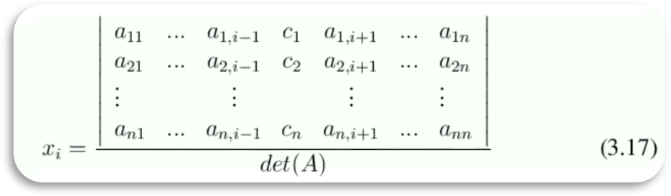

Colaborativa en equipos de 3 personas

# Material:

1. Computadora
2. Compilador de lenguaje ANSI C

*Procedimiento:*

Se va a crear un programa que ejecute la evaluación del método de la Regla de Cramer para el siguiente sistema de ecuaciones lineales*.*

2x*1* – x*2* + 6x*3* = 77

-3x*1* + 4x*2* - 5x*3* = -30 8x*1* – 7x*2* – 9x*3* = -133

Para la creación del programa deberán realizarse los siguientes pasos:

1. En las primeras líneas elaborar comentarios con la siguiente información:
   1. Nombre de la institución
   2. Nombre del centro al que pertenece la carrera
   3. Nombre del departamento al que pertenece la carrera
   4. Nombre de la materia
   5. Nombre(s) de quien(es) realiza(n) la práctica
   6. Nombre del profesor
   7. Una descripción breve de lo que realiza el programa
2. Incluir las librerías necesarias.
3. Se debe desplegar un menú para ejecutar el método y una opción para salir del sistema.
4. Al seleccionar ejecutar el método el usuario debe proporcionar: la dimensión del sistema y los coeficientes necesarios del sistema.
5. Una vez realizada cualquier operación debe regresar al menú principal.
6. Al salir se debe detener el programa y luego regresar el control al sistema inicial.

*Resultados:*

Realizar al menos dos corridas de prueba para cada operación y mostrar imágenes de las pantallas de texto generadas.

|  |  |
| --- | --- |
|  |  |
|  |  |

Una vez terminado el programa debe subirse a la plataforma de **aulavirtual** junto con este reporte.

# Conclusiones:

*La regla de crammer es un metodo bastante eficaz y bastante sencillo de entender para la obtención de la solución de un sistema de ecuaciones. Este metodo solo se puede usar si el sistema tiene tanto mismo numero de ecuaciones que de incógnitas.*